

**Solution Preparation: From salt to solution**

**Oplossingen bepalen: van zout naar oplossing**

**Link naar de simulatie:** <https://my.labster.com/simplay/a0K2X00000jGm8cUAC/?courseId=65069ad78a5fb77958bccf05&accessibility=false&userLang=en-US&playMode=teacher_play&fps=30>

**Doel van de simulatie:**

**Onderzoeksvraag:** Hoe maak je van een vaste stof een oplossing?

**Werkvorm:** deductief, De simulatie wordt gebruikt als oefening op reeds gekende feiten.

**De leerinhoud van de simulatie**

**Gebruikte begrippen:**

* Oplossing
* Mol
* Molaire massa
* concentratie

**Minimumdoel uit het leerplan:**

Leerplan: Natuurwetenschappen B+S - Nieuwe leerplandoelen - II-NatS-d – BRUSSEL - D/2023/13.758/ - Versie 14 jun. 23

MD 06.39: De leerlingen interpreteren massaconcentratie en molaire concentratie.

**Vertalingen:**

Er wordt aangeraden om de app van google translate te downloaden. Op die manier kunnen de leerlingen met hun telefoon de teksten vertalen. Door er een foto van te nemen.

**Werking van de simulatie:**

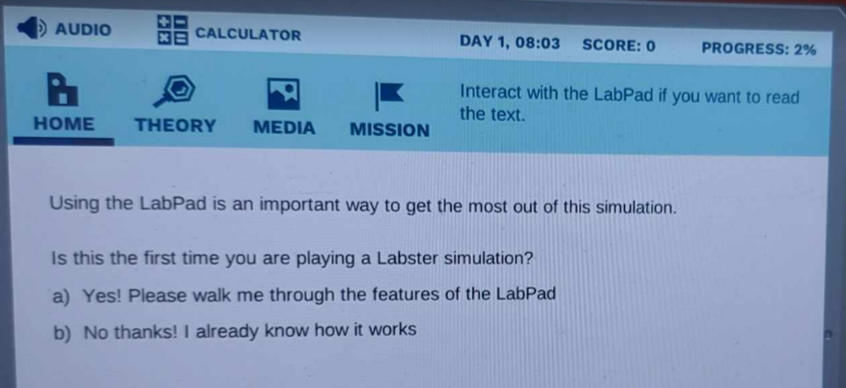Hiervoor worden 2 tips meegegeven.

* De basisuitleg omtrent de werking van de simulatie kan optioneel doorlopen worden aan het begin aangeboden. Hiervoor druk je op de tekst: “Yes! Please walk me through the features of the LabPad.”

* Als je problemen ondervindt tijdens de simulatie kan je het volgende doen:
  + Afbeelding met schermopname, cirkel, trein

    Automatisch gegenereerde beschrijvingTijdens de simulatie verschijnt er doorgans een vraagteken op de LapPad. Hier op kan je tikken als je bepaalde opdrachten niet goed begrijpt.
  + Anderzijds kan je ook op de robot tikken om hulp te krijgen.

INDIEN JE TIJDENS DE SIMULATIE EEN FOUT ONDERVIND, DRUK DAN OP DE RODE KNOP.

OOK KAN JE DE LABPAD ALTIJD OPEN DOEN ALS JE TWIJFELT DOOR ER OP TE KLIKKEN, MAAR DE BASISINFORMATIE WORDT WEL ALTIJD IN DE LINKERBENEDENHOEK GEPROJECTEERD.

1. **De kennismakingsstap**

In de kennismakingstap wordt klassikaal de basisuitleg van Labster doorlopen. Hierdoor leer je concreet hoe de simulatie werkt en wat de functies van de LabPad is.

Na het klassikaal doorlopen van de basisuitleg, doorloop je op je eigen tempo gedurende het lesuur de simulatie. Op het einde van de simulatie wordt je score zichtbaar. Hiervan dien je een foto maken en je leerkracht digitaal te bezorgen via Smartschool. (Enkel nodig indien Labster dit niet zelf doorstuurt aan de leerkracht.)

1. **De (inoefen)stap**

Je doorloopt de simulatie, bij de volgende vragen stop je en maak je eerst een berekening vooraleer je verder klikt. Je laat aan je leerkracht zien dat, deze berekening hebt gemaakt vooraleer je verder klikt. Jij/zij zal je toestemming geven om de simulatie verder te zetten.

**Vraag 1: STOP bij deze vraag en BEREKEN het aantal mol van NH4Cl dat aanwezig is in oplossing van 500 ml met een concentratie van 0,300 mol.**

**Gegeven:**  V = 500 ml of 0,5 l

C = 0,300 mol

**Gevraagd:** n NH4Cl = ?

**Antwoord:**

n = 0,5 * 0,300 = 0,150 mol

Indien je antwoord fout is achterhaal je de fout alvorens je verder gaat met de simulatie.

**Vraag 2:** **STOP bij deze vraag en BEREKEN welke massa 0,150 mol NH4Cl heeft.**

**Gegeven:**  n = 0,150 mol

**Gevraagd:** m NH4Cl = ?

**Antwoord:**

M NH4Cl = 14 + (1*4) + 35,5 = 53,5

m = n * M = 0,150 * 53,5 = 8,025 g

Indien je antwoord fout is achterhaal je de fout alvorens je verder gaat met de simulatie. Let op de simulatie gebruikt hier de niet afgeronde molaire massa van NH4Cl, dus je antwoord kan een klein beetje verschillen.

**Conclusie en synthese**   
  
**Wat heb je geleerd?**

In deze simulatie heb ik geleerd hoe ik de berekening moet uitvoeren voor het maken van een oplossing vertrekkend van een vaste stof.

**Wat is anders aan de werkwijze van Labster t.o.v. de praktijk bij ons in de klas?**

Bij de simulatie vaste stof wordt eerst van het weegschuitje in een bekerglas gebracht met behulp van de spuitfles, waarna het wordt overgegoten in de maatkolf. In onze klaspraktijk hebben we geleerd dat we een trechter op maatkolf zetten en er het weegschuitje boven houden en de vaste stof met behulp van de spuitfles in de maatkolf brengen.